113.3.27外語教學與數位學習資源中心

國際共學跨文化交流線上活動

開箱生日文化冷知識Unwrapping Birthday Traditions!

活動問卷統計

本次活動共49 人出席，問卷回收47 份

1. 參與者身份

|  |  |  |
| --- | --- | --- |
| 本校教師 | 0 | 0 % |
| 本校職員 | 0 | 0% |
| 教師助理 | 0 | 0 ％ |
| 本校學生 | 47 | 100％ |
| 其他 | 0 | 0 ％ |

1. 您如何獲得本活動資訊(可複選)?

|  |  |  |
| --- | --- | --- |
| 宣傳海報 | 2 | 4.3% |
| 輔大公告信 | 16 | 34% |
| 電子看板 | 1 | 2.1% |
| 老師介紹 | 9 | 19.1% |
| facebook、IG、Telegram | 8 | 17% |
| 活動報名系統 | 1 | 2.1% |
| 活動管理系統 | 2 | 4.3% |
| 輔大活動頁面 | 1 | 2.1% |
| 朋友介紹 | 7 | 14.9% |

|  |  |  |  |  |  |  |
| --- | --- | --- | --- | --- | --- | --- |
|  | 非常滿意 | 滿意 | 普通 | 不滿意 | 非常不滿意 | 滿意及非常滿意之百分比 |
| 內容的豐富性 | 27 | 18 | 2 | 0 | 0 | 95.7% |
| 活動流程安排合適性 | 29 | 14 | 4 | 0 | 0 | 91.5% |
| 活動主題的喜好程度 | 26 | 20 | 1 | 0 | 0 | 97.9% |
| 對本次活動的整體滿意度 | 28 | 16 | 3 | 0 | 0 | 93.6% |

1. 對於本次活動滿意度
2. 請問本活動對於哪些領域之自我成長提供助益?

|  |  |  |
| --- | --- | --- |
| 語言溝通 | 30 | 63.8% |
| 跨文化認知 | 42 | 89.4% |
| 國際涵養提升 | 25 | 53.2% |
| 異國文化體驗 | 28 | 59.6 |
| 其他 | 1 | 2.1% |

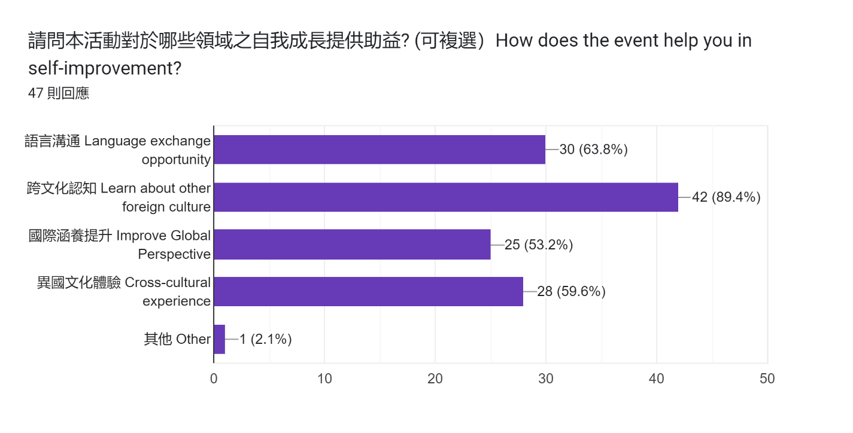

1. 您於今日活動的最大收穫是?

|  |
| --- |
| 英聽能力  了解各國文化  學到不同國家的慶祝活動  可以更加了解印尼的文化  得到很多外國文化知識  知道各國生日習俗  學到不同文化  知道不同國家的生日慶祝方式  Null  認識其他國家生日的傳統  了解各國的生日文化！非常有趣  Learn other country cultures and learn how to  學到了很多生日文化  認識很多國家的生日文化和生日時吃的美食  學習到了更多相關文化  Learn about other country’s birthday traditions  認識不同國家生日的文化  練習聽力跟了解不同文化的差異  聽到不同慶生的經驗很有趣  getting close to Indonesia and Philippine’s culture  外國文化知識  各國生日慶祝儀式  Lumpia looks so delicious 😍 慶祝的主題超棒~丹麥的人形食物看起來好吃又好玩  認識各國不同的文化  認識不同文化的慶生方式  了解日本、菲律賓、印尼的慶生方式，訓練聽力  聽了不同國家的生日慶祝，滿有趣的  瞭解到不同國家的生日文化  知道了日本人小時候要背著麻糬爬行  認識很多國家不同的文化  認識不同國家的生日文化  瞭解各國生日不同的慶生方式  了解到印尼、日本、菲律賓三國的生日文化、食物、和成年的年紀，我覺得十分有趣 ，也和台灣有些不同之處  認識多元文化  各國的生日文化  對生日的文化有更進一步的認識  I used to think that birthday in Asian were similar to those in Taiwan,but they are actually different！  小知識  生日文化的冷知識  每一次在玩遊戲的時候😂  I've know more about different birthday cultures of other countries, and it’s cool to know that people also do the same things as we in Taiwan.  了解很多跨文化的東西  了解許多不同國家在生日上的文化  英文練習聽力  看到各國的生日文化,sweet senventeen party蠻酷的  認識其他國家的文化  日本文化 |

1. 回顧今日的活動，請提供您的想法與建議給我們做為日後改進與舉辦活動方向之參考

|  |
| --- |
| 無  No  很棒  可以增加互動遊戲  沒有，都很好  Ask Sky to host  非常用心！  Nope  謝謝～  都很好！  N  It’s good!  讚  更多美食主題  旅遊  消費文化  很喜歡這個主題！因為生日大家都會經歷，但平常沒有接觸其他國家的人，就不會知道他們的慶生文化是甚麼！希望之後也能有這類型的跨文化知識  老師們都很認真在介紹 了解了很多之前不知道的事 還會想要繼續參加後續活動  目前無  沒有 整體活動十分流暢  很不錯  也是希望能是各國不同文化的主題  喜歡  沒有謝謝 |